APRENDIENDO CON JAVASCRIPT, PRESENTACIÓN EN GENIALY POR BRYAN VERGARA Y MIGUEL HOYOS:

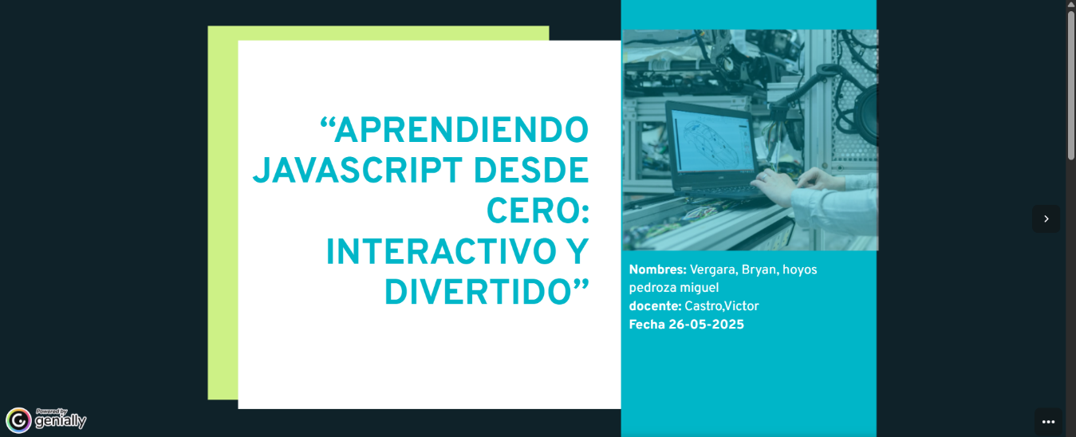

Link:

https://view.genially.com/6830ab2c5120389f50648606/presentation-aprendiendo-javascript-desde-cero-interactivo-y-divertido